**Математическое обоснование к использованию культевой штифтовой вкладки с "воротничком" при разрушении корней зубов ниже уровня десны**

Т.Н.Капотина, В.М.Семенюк, К.К.Яковлев, А.К.Гуц, Н.И.Панова, Омская государственная медицинская академия, кафедра ортопедической стоматологии

В результате кариеса, реже травмы и патологической стираемости, наблюдается полная потеря коронки естественного зуба. К полным дефектам коронковой части зуба В.Н.Копейкин [1,2] относит сохранение части коронки зуба над уровнем десны на 2-3 мм. При наличии твердых тканей зуба на уровне десневого края и ниже уровня десневого края (на 1/4 длины корня) врачам-стоматологам приходится решать вопрос об удалении корня зуба.

В подавляющем большинстве случаев корни зубов удаляются, так как до настоящего времени нет объективных критериев, позволяющих научно обосновать показания к их сохранению и использованию в качестве опорного элемента, дающего возможность после восстановления коронковой части полностью подключить зуб к функции.

Между тем удаление корней обусловливает неизбежную резорбцию межзубных перегородок и снижение функциональных возможностей пародонта соседних зубов. До настоящего времени не было математических (механических) расчетов для обоснования использования штифтовых конструкций для восстановления коронковой части зуба в качестве опорного элемента. Нами в статье [3] были построены математические модели здорового зуба и штифтовой конструкции на основе корня зуба, Мы изучали использование штифтовых конструкций при восстановлении отсутствующих коронок естественных верхних фронтальных зубов (центральные резцы и клыки) и нижних клыков.

В клинике для восстановления отсутствующих коронок естественных зубов используются: культевая штифтовая вкладка, штифтовые зубы и штифтовые конструкции. Принципиальное отличие штифтовых зубов и штифтовых конструкций в том, что в штифтовых зубах искусственная коронка жестко соединена со штифтом, фиксируемым в корневом канале, а штифтовые конструкции состоят из штифта, монолитно соединенного с литой культевой вкладкой, и наружной коронки. Достоинство штифтовых конструкций в том, что наружная искусственная коронка, восстанавливающая коронку естественного зуба, не соединена монолитно со штифтом и культевой вкладкой и при необходимости ее замены не нужно извлекать штифт из корня.

Но поскольку нас интересовало поведение корня, то мы не различали штифтовые конструкции и штифтовые зубы. По этой же причине вкладка и штифт (диаметром 1 мм) брались целиком стальными (рис.1: a) - простая штифтовая конструкция; b) - штифтовая конструкция c "воротничком").

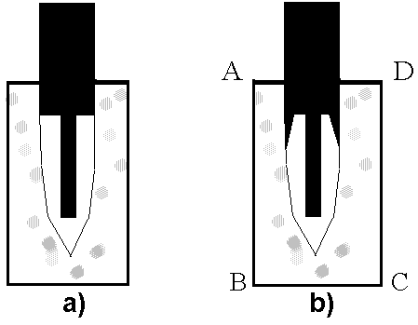

Рис.1. a) модель зуба с h=H/4, b) модель с "воротничком"

Суть использованных нами в [3] математических методов заключается в следующем:

1) строится математическая модель зуба с литой вкладкой и стальным штифтом, а также с литым штифтом, монолитно соединенным с культевой вкладкой на уровне h ниже уровня десны (причем мы брали h = 0, H/4 и H/3, где H - длина корня зуба), вместе с окружающей его челюстной костью. Периодонтальная щель и слой цемента между штифтом и корневым дентином в расчет не принималась (их толщина < 0.15-0.2 мм). Для упрощения расчетов на данном этапе рассматривалась плоская модель, то есть, по существу, мы пытались увидеть то, что происходит внутри зуба со штифтовой конструкцией в мысленно выделенном плоском сечении, проходящем через геометрическую ось зуба. Это достаточно стандартная плоская модель упругой среды, составленная из различных материалов, для расчета деформаций и напряжений которой под воздействием внешней статической нагрузки использовался метод конечных элементов.

Появление обширных (по величине площади рассматриваемого плоского сечения сохранившейся части корня зуба) зон в корне зуба с напряжением, превосходящим предел прочности корневого дентина (главным образом) на разрыв, трактуется как ситуация, ведущая к разрушению остатка корня, особенно при циклическом повторе данной нагрузки (пережевывание пищи);



2) модель реализовывалась с помощью специального компьютерного пакета прикладных программ "Космос/М" для ПЭВМ РС IBM 386/387, который позволял наглядно (на экране дисплея) увидеть, как происходит деформирование зуба и окружающей челюстной кости под влиянием заданной нагрузки (вплоть до мультипликации), а также давал возможность увидеть полную картину распределения (в виде цветных зон одинакового напряжения) напряженных состояний зуба с вкладкой.

Накладывалось условие нулевого граничного перемещения (жесткого закрепления) по линии ABCD. С левой стороны (на отрезке AB) между костью и вкладкой узлы брались двойными; соединение между ними отсутствовало, следовательно, воздействие через образованную "узловую щель" не передавалось. Это делалось для того, чтобы при рассмотрении вектора нагрузки, принадлежавшего 4-му квадранту, моделировалась ситуация, при которой считается, что стальная вкладка не срастается с живой тканью.

Нагрузка бралась точечная, сосредоточенная в трех узлах (имеющая одну и ту же величину в каждом узле).

Все это позволило провести серию компьютерных экспериментов, определяющих надежность конкретной вкладки. В случае вертикальной нагрузки в 3 кГ для модели "здорового зуба" полученные напряжения по порядку величины согласуются с напряжениями, указанными в [4, c.18, 23] и найденными иным способом.

Преимуществом математического моделирования является то, что здесь легко набирается требуемая статистика по той или иной вкладке без эксперимента с живыми пациентами. Математическое моделирование, как предварительный этап клинических испытаний, дает возможность заранее отбросить безнадежные или неудачные штифтовые конструкции, а также определить, каким может быть уровень h разрушения корня зуба, когда еще возможно его сохранение. Наконец, математическая модель обосновывает (или бракует) жизнеспособность того или иного метода протезирования, позволяя уверенно привлекать число пациентов.

Недостатком математического моделирования является его идеализированность, пренебрежение теми или иными деталями. В нашем случае - это упрощение структуры корневого дентина, огрехи при обработке остатка корня зуба, установке штифтовой конструкции, абстрагирование от температурных (что, впрочем, можно было учесть) и химических условий и т.д.

Естественно, лучшим выходом является сочетание клиники и математики.

В работе [3] показано (см.рис.2), что штифтовые конструкции при h=0, H/4 и H/3 неплохо держатся при несимметричной вертикальной нагрузке до 30 кГ, хотя в остатке корня напряжения превосходят напряжения, возникающие в "здоровом зубе" (модель которого также подвергалась компьютерным испытаниям). При нагрузках больше 60 кГ напряжения (по вертикали - ) на большой части корня (в корневом дентине) нарастают и попадают в критическую зону (для разрыва - это напряжения от 20 до 42 н/мм2). По существу, это означает реальность разрушений корня зуба. Но в зону разрушения (где ) испытываемые модели попадали лишь при нагрузках близких к 60 кГ. Напряжения по горизонтали значительно меньше и не попадали в критическую зону.

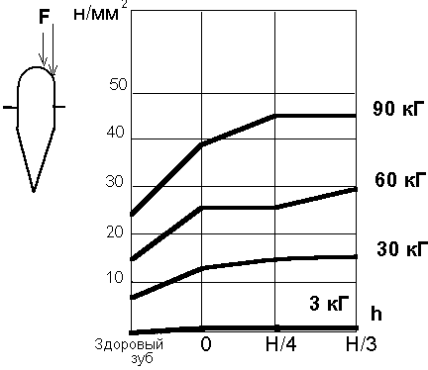

Рис.2. Напряжения при вертикальной несимметричной нагрузке



Локально на очень малых участках корня возникающие напряжения по вертикали и по горизонтали попадают в критическую зону уже при приближении нагрузки к 30 кГ, причем даже для модели здорового зуба; а в зону разрушения - при нагрузке выше 30 кГ (h = H/4, H/3. Следовательно, при наличии в соответствующих местах корня трещин возможны нарастающие расколы.

При (боковой) нагрузке под углом в к оси зуба для моделей с h = H/4 и H/3 в корне возникают критические напряжения в районе нагрузки 20 - 30 кГ у стыка корня и вкладки, а также корня и штифта, причем хуже дело обстоит с моделью h = H/4. При наличии дефектов (микротрещин) в корневом дентине корень подвержен разрушению в указанных местах.



Удовлетворительные результаты, полученные при исследовании простой штифтовой конструкции, имели естественное продолжение в виде усовершенствованной штифтовой конструкции с "воротничком" (рис.1: b). Соответствующее компьютерное моделирование и эксперименты при h=H/4 показали, что при вертикальной нагрузке штифтовая конструкция с "воротничком" намного прочнее обычной (см.рис.3). При наклонной нагрузке "воротничковая" конструкция преимуществ не имеет. Таким образом, следует отдавать предпочтение штифтовым конструкциям с "воротничком" в тех случаях, когда нет других противопоказаний.

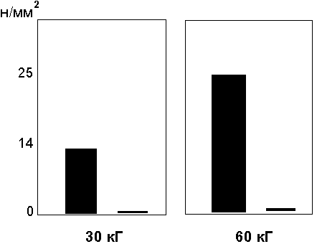

Рис.3. Напряжения для простой штифтовой конструкции (левые столбики) и для конструкции с "воротничком" (правые столбики) при несимметричной вертикальной нагрузке в 30 и 60 кГ. В обоих случаях h=H/4



**Заключение**

На основании проведенных нами исследований (математических расчетов и клинических наблюдений за 48 пациентами в возрасте от 20 до 40 лет со штифтовыми конструкциями и покрывными коронками) можно сформулировать следующие положения:

- разрушенные корни фронтальных зубов ниже уровня десны на 1/4 длины корня могут быть использованы в клинической стоматологии;

- 2/3 опорно-удерживающего аппарата корней фронтальных зубов с восстановленной корневой и коронковой частью достаточно для полноценной функции;

- штифтовые конструкции с "воротничком" являются намного эффективнее таких же конструкций, но без "воротничка".

Результат исследований свидетельствует, что штифтовые конструкции с фарфоровыми коронками полностью отвечают эстетическим и функциональным требованиям. При правильном конструировании эти протезы не вызывают каких-либо патологических изменений в тканях пародонта.

**Список литературы**

Копейкин В.Н. Показания и противопоказания к сохранению и удалению корней зубов // Теория и практика стоматологии: Труды ММСИ. Вып.10. М.,1967. С.161-167.

Копейкин В.Н. и др. Руководство по ортопедической стоматологии. М.: Медицина, 1993.

Гуц А.К., Капотина Т.Н., Панова Н.И., Семенюк В.М., Файзуллин Р.Т., Яковлев К.К. Математическое обоснование к использованию корней фронтальных зубов, разрушенных ниже уровня десны, под штифтовые конструкции. Деп.в ВИНИТИ 21.06.95. N 1790 - B95. 22c.

Копейкин В.Н. Ортопедическое лечение заболеваний пародонта. М.:Медицина, 1977.